POGLEDAJ DOBRO SLIČICE I RECI GLASNO KAKVO JE ŠTO.

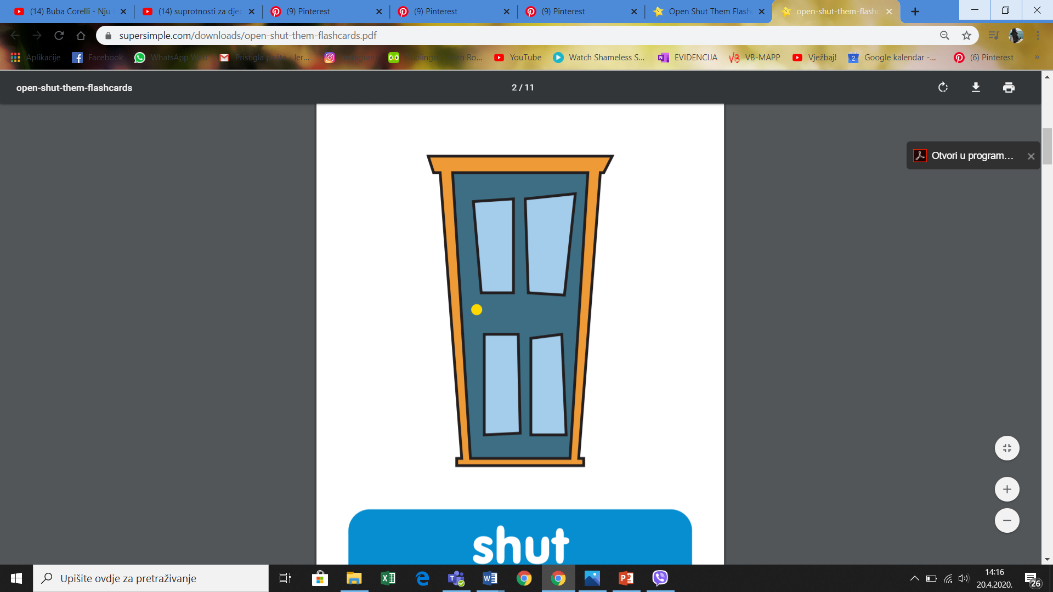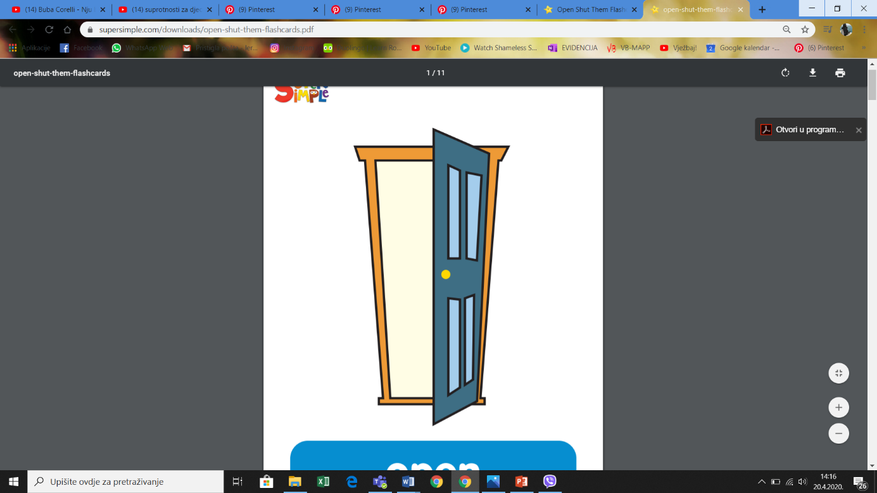

OTVORENO ZATVORENO

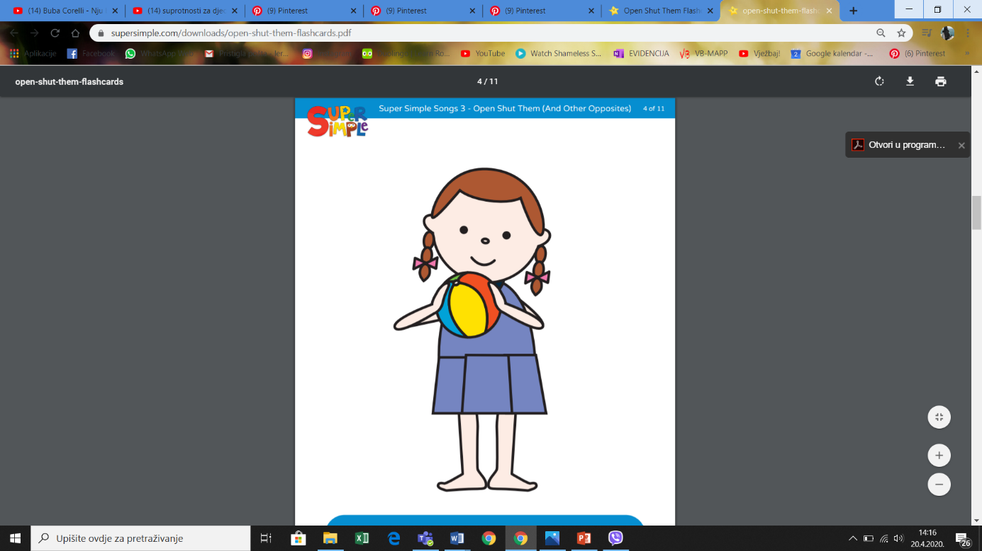

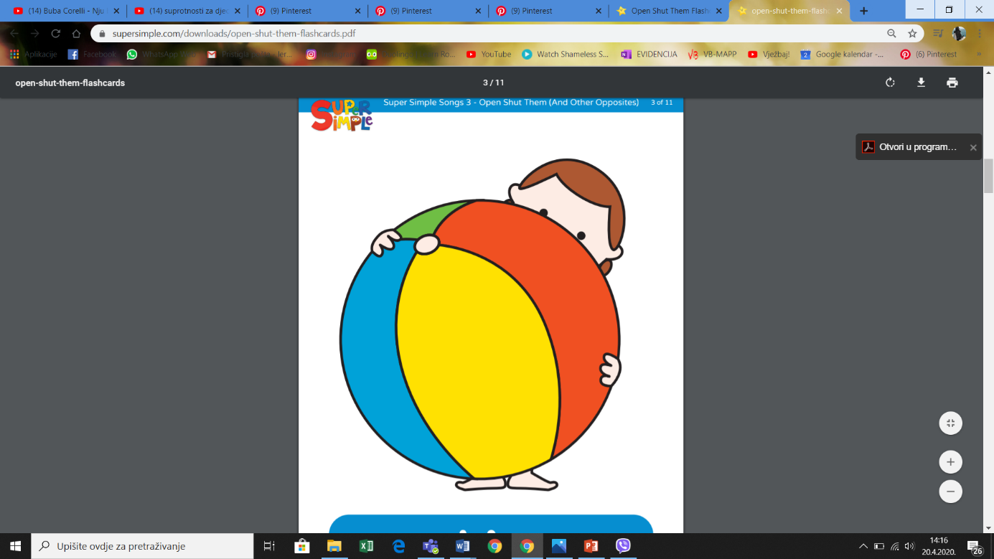

VELIKO

MALO

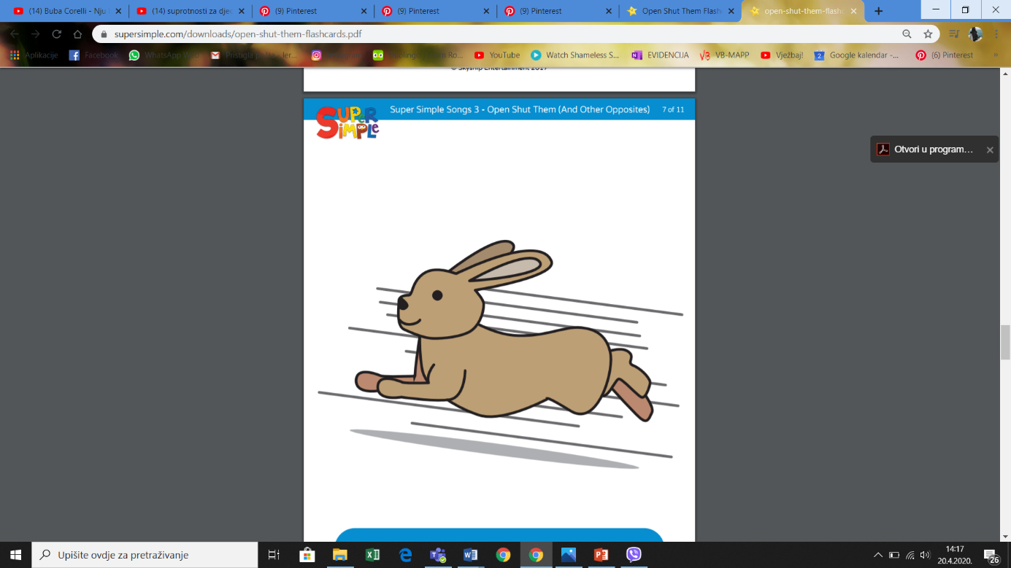

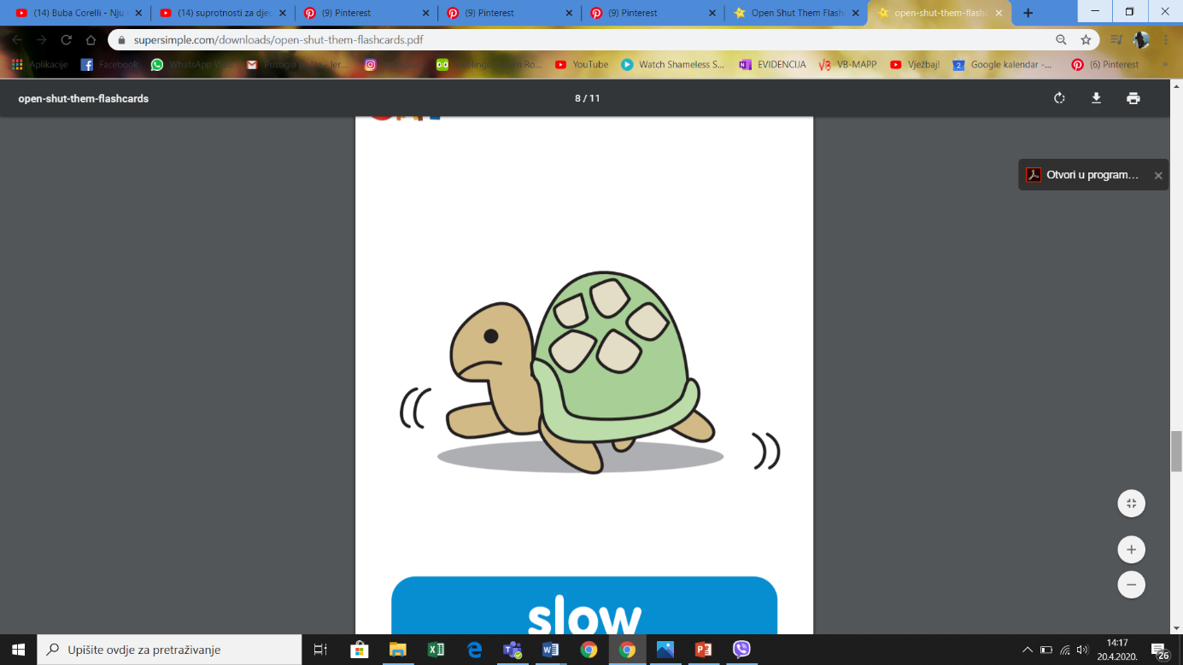

SPORO

BRZO

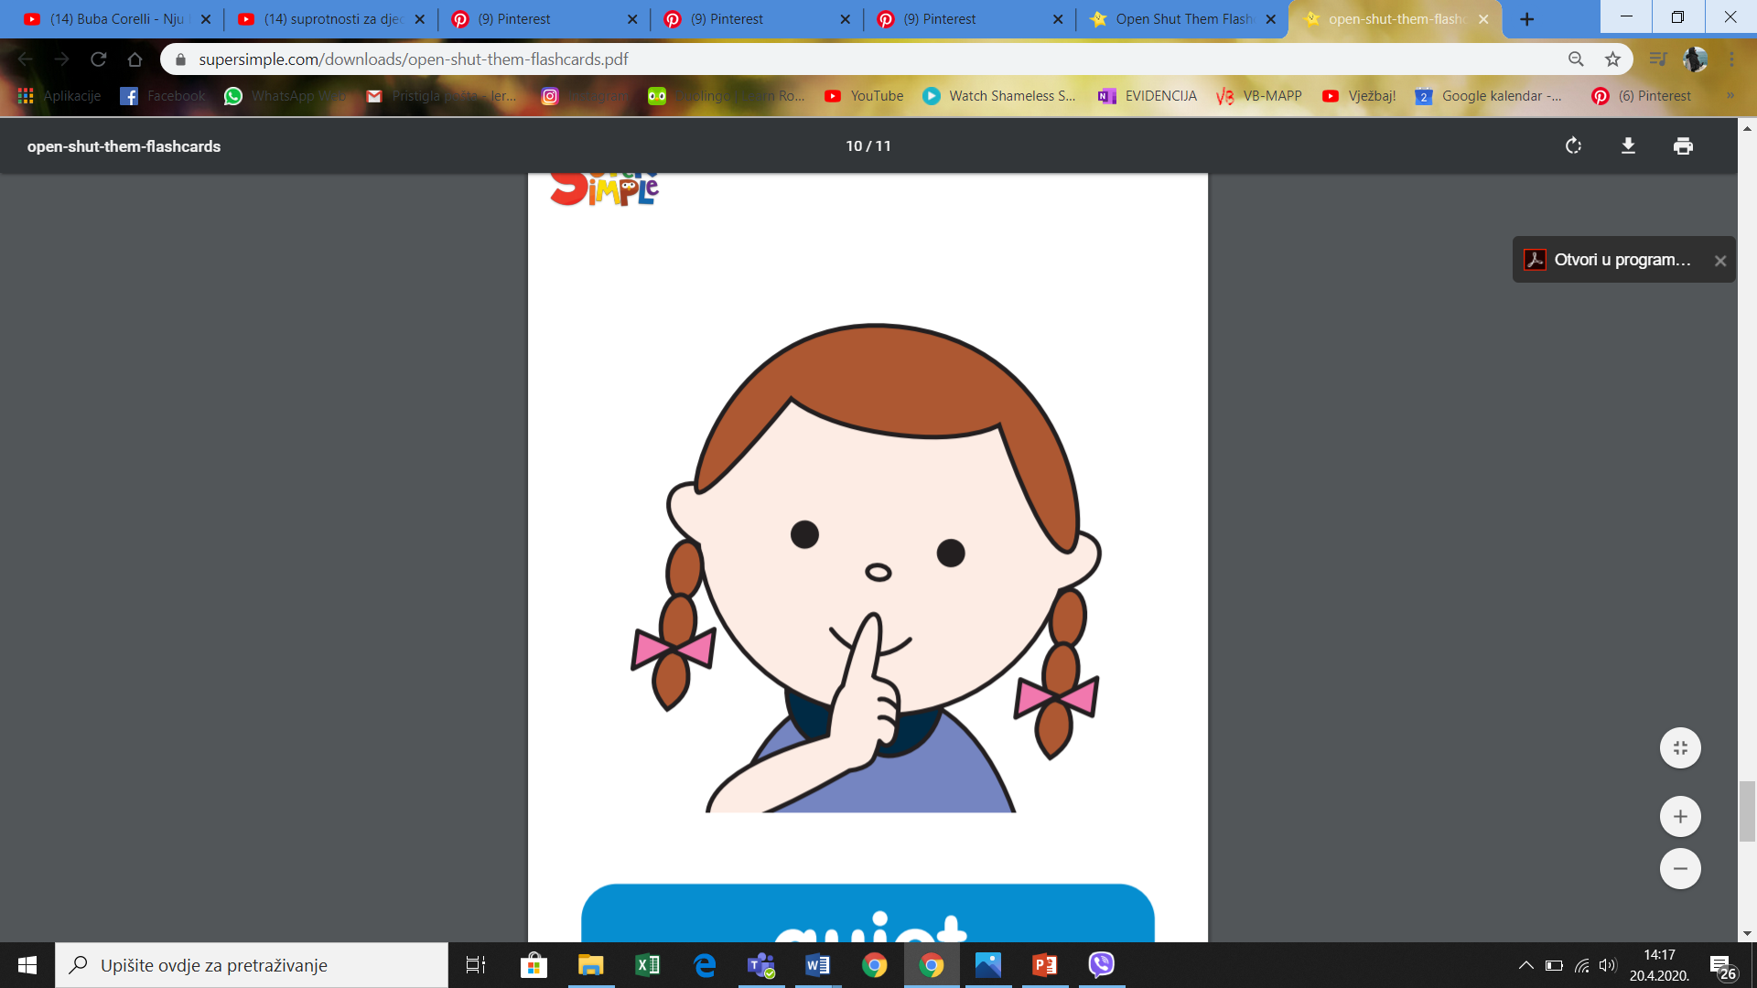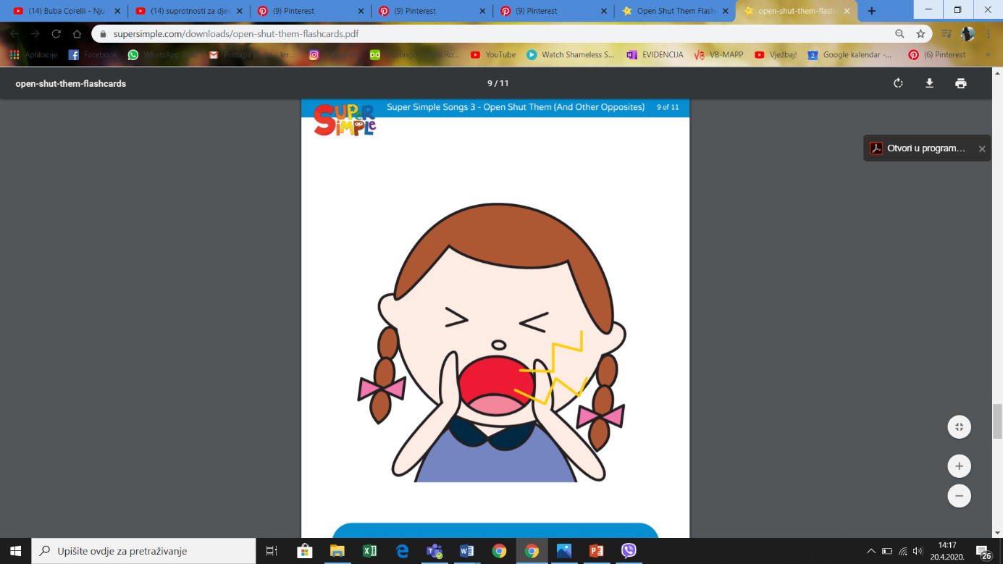

TIHO

GLASNO

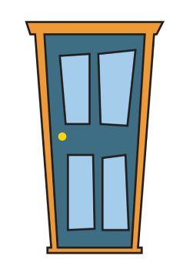1. NAPIŠI SUPROTNOSTI U BILJEŽNICU.

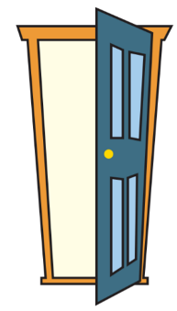

OTVORENO _________________

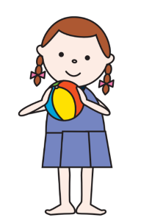VELIKO _________________

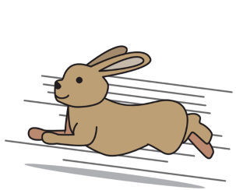

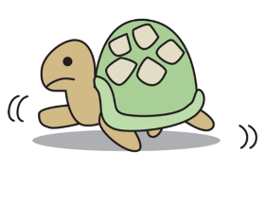BRZO _________________

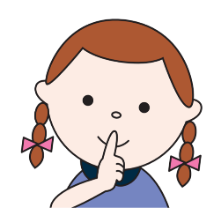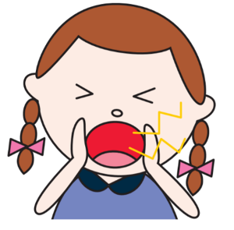

GLASNO _________________